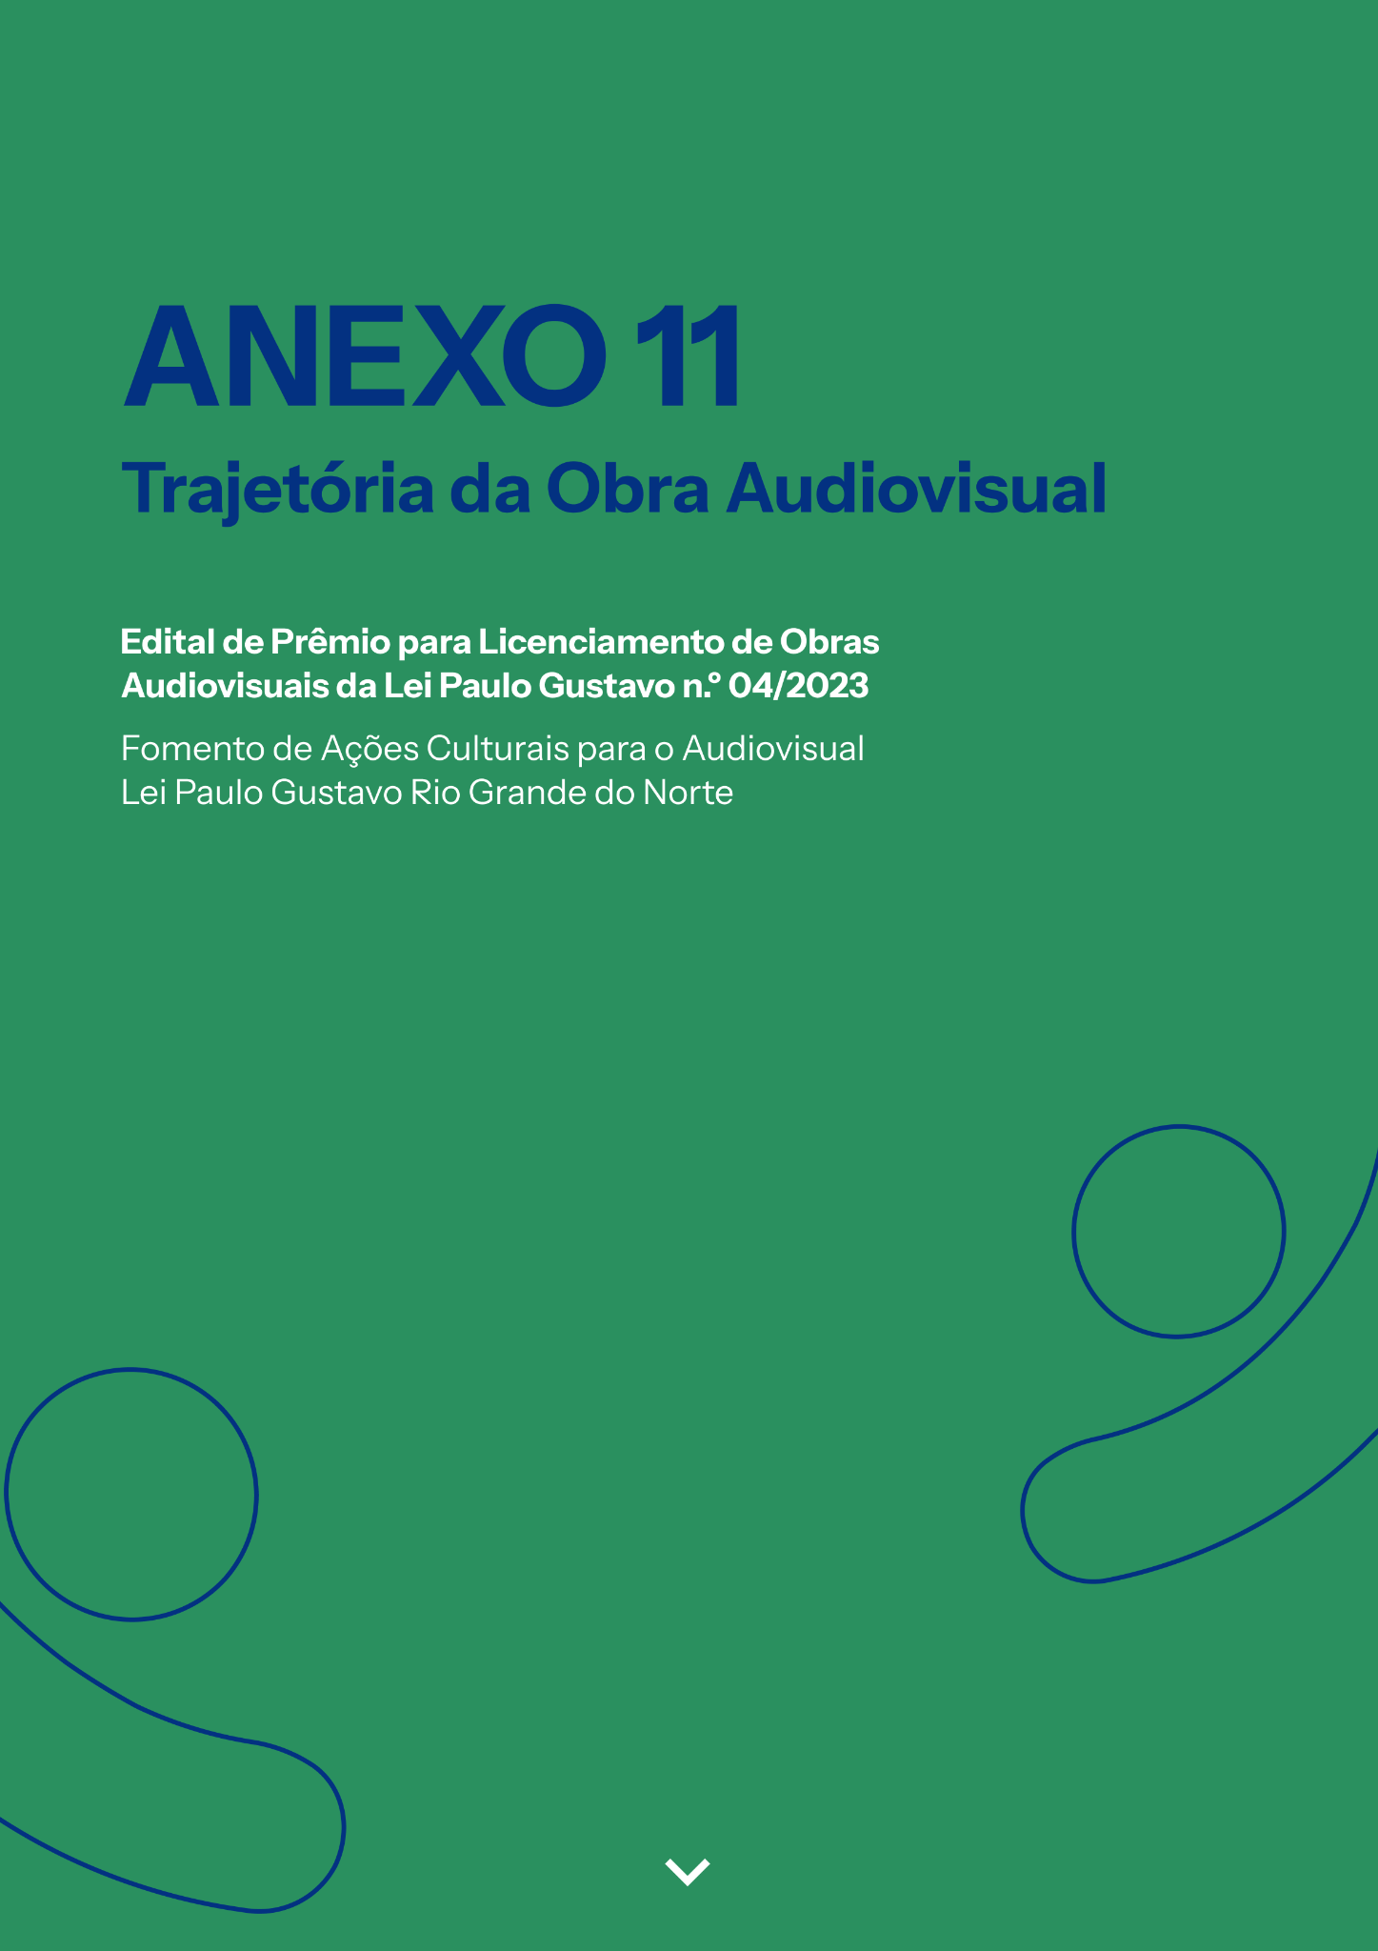

AUDIODESCRIÇÃO: a capa tem fundo verde bandeira. No topo, em letras na cor azul royal, o título: "Anexo 11. Trajetória da Obra Audiovisual". Mais abaixo, em letras menores e na cor branca, lê-se: "Edital de Prêmio para Licenciamento de Obras Audiovisuais da Lei Paulo Gustavo n.º 04/2023, Fomento de Ações Culturais para o Audiovisual, Lei Paulo Gustavo Rio Grande do Norte". Nos cantos inferiores esquerdo e direito, a silhueta de uma pessoa com braços abertos, em azul royal (Fim da audiodescrição).

ANEXO 11 – TRAJETÓRIA DA OBRA AUDIOVISUAL
Cada documento deverá ser enviado em único arquivo PDF de até 10MB

Edital de Prêmio para Licenciamento de Obras Audiovisuais da LPG n.º 04/2023

- Modalidade de Apoio: [INSERIR A MODALIDADE DE APOIO DO EDITAL]
- Categoria de Apoio: [INSERIR A CATEGORIA DE APOIO DO EDITAL]

- Proponente: [NOME COMPLETO DO PROPONENTE]
- CPF ou CNPJ: [INSERIR N.º DO CPF OU CNPJ DO PROPONENTE]
- Cargo ou Função: [INSERIR CARGO OU FUNÇÃO NO PROJETO]
- E-mail: [INSERIR E-MAIL PARA CONTATO]
- Telefone: [INSERIR TELEFONE PARA CONTATO]

1. Nome da obra audiovisual:
- Informe o valor total e o nome da obra audiovisual.

2. Características da obra audiovisual: (máximo de 10 linhas)
- Informe se a obra audiovisual é de curta-metragem, média-metragem, longa-metragem ou obra seriada. Indicando também o gênero (ficção, documentário ou animação), ano, número de episódios, minutagem e a classificação indicativa (incluindo os descritores de conteúdo da obra, de acordo com o Guia Prático de Classificação Indicativa).

3. Sinopse completa: (máximo de 10 linhas)
- Apresente a narrativa de forma literal e resumida, assim como as personagens principais e tramas centrais. Indicando também as temáticas e o público-alvo da obra.

4. Trajetória do filme: (máximo de 20 linhas)
- Apresente uma breve descrição da trajetória da obra audiovisual, incluindo informações sobre a equipe, o impacto no cenário local, regional e/ou nacional, financiamento, estreia, número de espectadores, circulação, licenciamento, comercialização etc.

5. Lista de participação e premiação em mostras e festivais:
- Apresente uma lista de participação e premiação em mostras e festivais incluindo o material comprobatório (certificados, catálogo de festivais, materiais de imprensa ou redes sociais, entre outros).

6. Link de visualização da obra finalizada:
- Inserir o link de visualização da obra finalizada (incluindo as cópias com recursos de acessibilidade comunicacional, quando houver).

7. Medidas de acessibilidade: (máximo de 10 linhas)
- Informe se a obra possui (e quais) medidas de acessibilidade comunicacional.

[LOCAL], [INDICAR DIA/MÊS/ANO].

Assinatura
Nome: [NOME COMPLETO]

